Лабораторная работа
Тема: «Способы установки и удаления приложений»
Цель: Изучить методы установки и удаления программного обеспечения в различных операционных система.
Теория

В основу работы любого компьютера положен программный принцип управления, состоящий в том, что компьютер выполняет действия по заранее заданной программе.
Программа — это запись алгоритма решения задачи в виде последовательности команд или операторов на языке, который понимает компьютер.
Конечная цель любой компьютерной программы – управление аппаратными средствами.
Даже если на первый взгляд программа не взаимодействует с оборудованием, не требует никакого ввода данных с устройств ввода и не осуществляет вывод данных на устройства вывода, все равно ее работа основана на управлении аппаратными устройствами компьютера. Работа компьютерной системы осуществляется в непрерывном взаимодействии аппаратных и программных средств.
Программное обеспечение (ПО, Software) – это совокупность программ и соответствующей документации, позволяющая использовать вычислительную технику для решения различных задач.

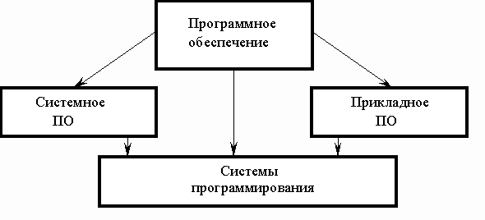
Системное ПО (System Software) – совокупность программ и программных комплексов, предназначенных для обеспечения работы компьютера и сетей ЭВМ.
Системное ПО подразделяется на базовое и сервисное.
Базовое ПО включает в себя:
- Операционные системы;
- Операционные оболочки (текстовые и графические);
- Сетевая операционная система.
Сервисное ПО включает в себя:
- Программы диагностики работоспособности компьютера;
- Антивирусные программы;
- Программы обслуживания носителей;
- Архиваторы данных;
- Программы обслуживания сети.
Прикладное ПО
Прикладные программы являются наиболее динамично развивающейся частью ПО и обеспечивают выполнение конкретных задач пользователя. Структура и принципы построения прикладной программы зависят от класса ЭВМ и операционной системы, в рамках которой это приложение будет функционировать.
Прикладное ПО – это комплекс программ для решения задач определённого класса конкретной предметной области. Прикладное ПО работает только при наличии системного ПО.
По функционально-организационному признаку прикладное ПО делится на две группы: проблемно-ориентированные программы и интегрированные пакеты.
Проблемно-ориентированные программы
Это наиболее многочисленная часть ПО. Сегодня для использования на компьютере разработаны сотни тысяч различных прикладных программ для всевозможных сфер деятельности человека.
Интегрированные пакеты
Представляют собой пакет нескольких программных продуктов, функционально дополняющих друг друга и поддерживающих единую технологию работы. Типичными представителями таких пакетов являются: Microsoft Office, OpenOffice.org, Borland Office, Lotus SmartSuite. В базовой и профессиональной редакциях этих пакетов обязательно присутствуют следующие приложения: текстовый процессор, табличный процессор, программа демонстрационной графики (система подготовки презентаций), и СУБД (не всегда для базовой редакции).
Практическое задание (оформить в Word):
  - Запишите тему и цель лабораторной работы.
  - Используя информационно-поисковую, а также материал Лекции, размещенный на сайте, найдите информацию по теме: «Установка и удаление программ».
  - Самостоятельно выбрать и обобщить способы установки и удаления приложений.
Ответ записать в таблице:
ОС | Установка | Удаление
Windows

  - Самостоятельно выбрать и обобщить какие виды лицензирования ПО существуют, и в чем их основные различия.
  - Дать определения следующим терминам: менеджер пакетов, инсталляция, инсталлятор, деинсталлятор, пользовательское соглашение, полная, выборочная установка, типовая установка.
  - Возможные риски при установке ПО из неизвестных источников?
  - Самостоятельно установить программу Max (требование колледжа).
  - Написать сообщение преподавателю ИТПД.
  - Прикрепить работу к отчету.

